**3.7绘制三维实体模型7**

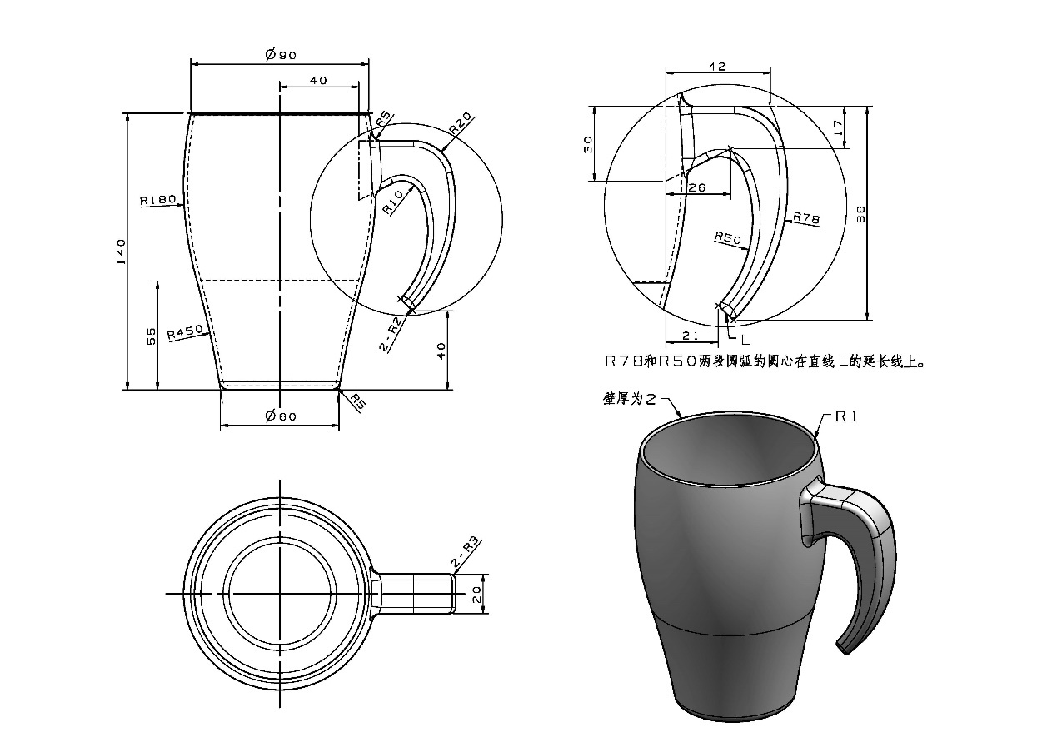

建模分析：该模型是一个薄壁模型。建模时可以先用【旋转】命令拉伸出其基本体，然后再用【拉伸】做布尔运算和【边倒圆】等命令添加特征，最后再用【抽壳】命令创建出三维模型。

建模步骤如下：

（1）在YZ平面上选择【旋转】命令进入二维草图，绘制草图。

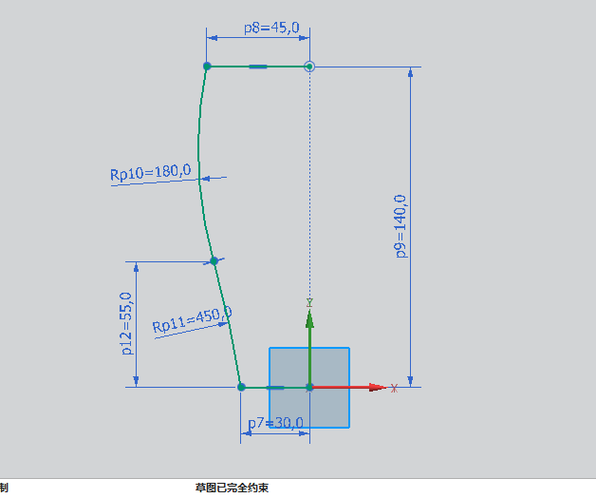

（2）完成草图，旋转轴为Z轴，旋转360°。

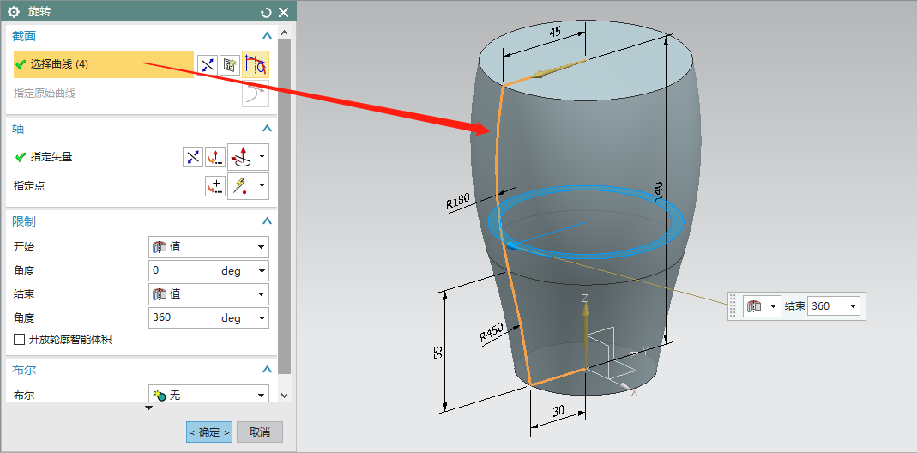

（3）在XZ平面上选择【拉伸】命令进入二维草图，绘制草图。

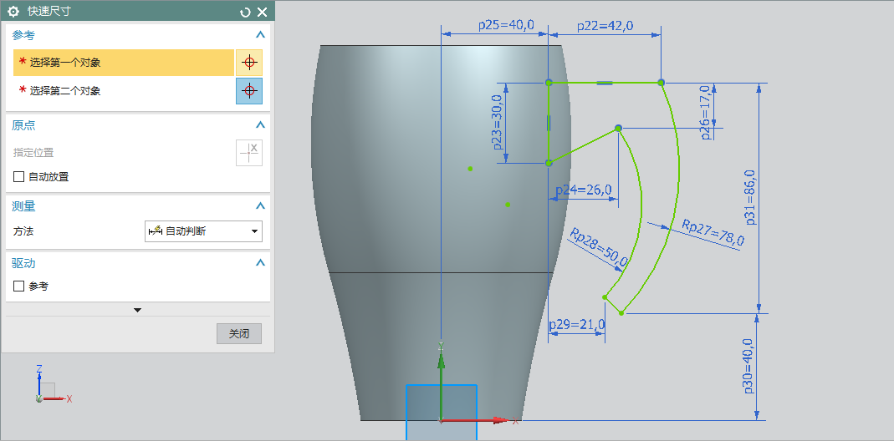

（4）完成草图，对称拉伸，距离为10，布尔运算求和。

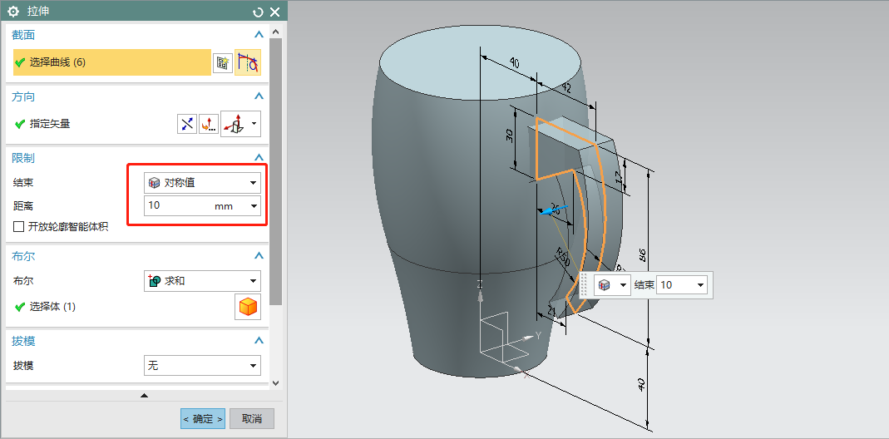

（5）选择【边倒圆】命令，对手柄进行边倒圆，半径为R10。

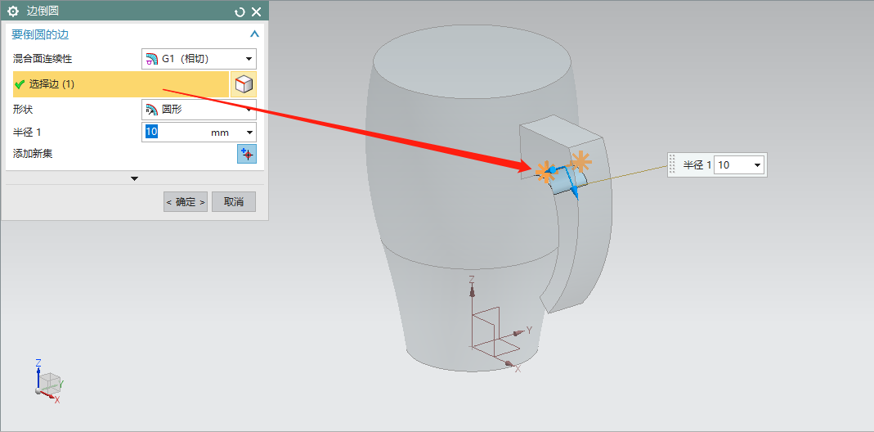

（6）选择【边倒圆】命令，对手柄进行边倒圆，半径为R20。

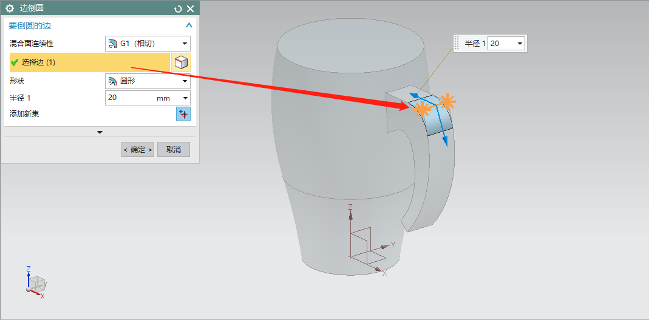

（7）选择【边倒圆】命令，对手柄侧棱进行边倒圆，半径为R3。

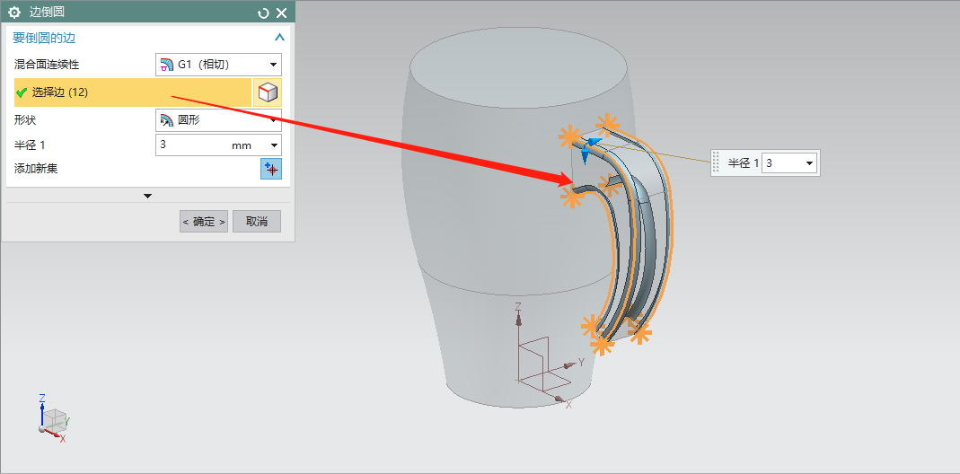

（8）选择【边倒圆】命令，对杯身底面、手柄与杯身的交线边倒圆，半径为R5。

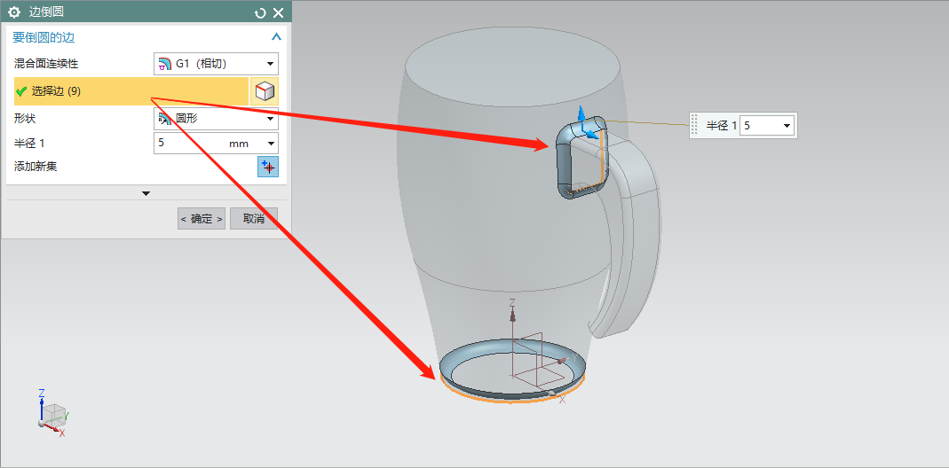

（9）选择【边倒圆】命令，对手柄底面进行边倒圆，半径为R2。

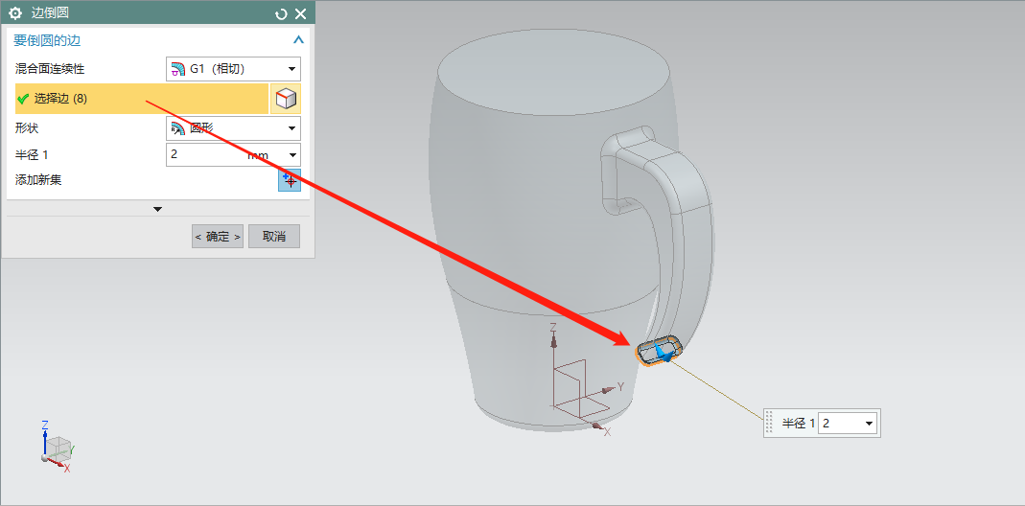

（10）选择【抽壳】命令，类型选择“移除面，然后抽壳”，要穿透的面选择杯身上表面，厚度为2。

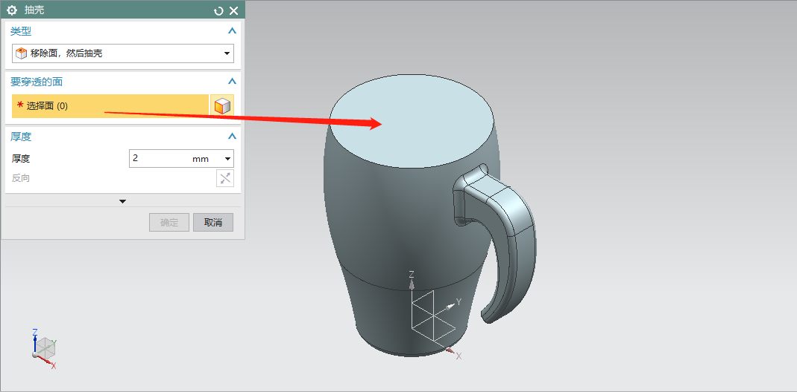

（11）选择【边倒圆】命令，对杯口内外两个圆进行边倒圆，半径为R1。

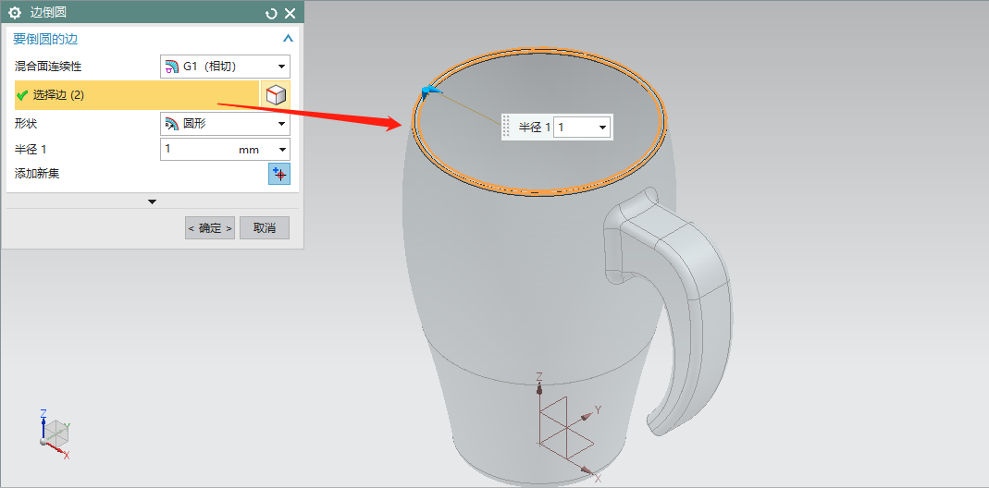

（12）完成模型，模型体积为89648.6002mm³。移动和转动模型至适合方位，以便于查看模型。

